На книжном фестивале в столице прошла презентация книги «Бессмертный Сталинград»

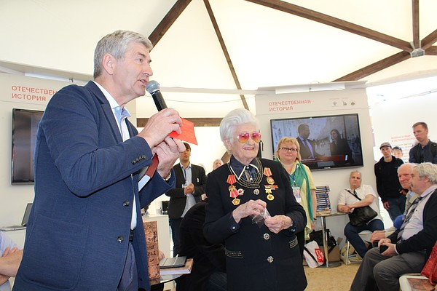

В Москве на книжном фестивале «Красная площадь» презентовали уникальную книгу о Сталинградской битве – «Бессмертный Сталинград».
На этом празднике книги были представлены издания из 45 регионов России. От Волгоградской области участвовали издательство ВолГУ - официально и уникальный фолиант о Сталинградской битве «Бессмертный Сталинград» - самостоятельно.
Презентация книги проходила 2 июня на площадке Российского военно-исторического общества при поддержке депутата Государственной Думы Анны Кувычко и представительства Волгоградской области в Москве. Гостей, принявших участие в дискуссии о значении Сталинградской битвы, было много – военные историки, «дети Сталинграда», книголюбы – ценители полиграфических шедевров, к которым смело можно отнести и «Бессмертный Сталинград».
О работе над книгой рассказал ее литературно-технический редактор, известный волгоградский журналист и издатель, президент благотворительного фонда «Царицынская муза» Анатолий Карман. Автор-составитель и инициатор издания, народный учитель России, Герой Труда России, почетный гражданин Волгоградской области Юрий Лепёхин не смог приехать – принимал экзамены в своей родной 78-й школе Краснооктябрьского района Волгограда, которую он прославил как учитель математики и информатики и как организатор и ведущий Уроков Мужества.
Книга охватывает всю историю грандиозного сражения на Волге, ставшего переломным в ходе Великой Отечественной войны, с ноября 1942 года по февраль 1943-го. Через воспоминания сталинградцев, переживших битву в детстве, через хронику боев, документы и фотографии воссоздается панорама борющегося, не сдающегося и побеждающего города. Работая над книгой, Юрий Лепёхин и его ученики восстановили ход самых кровопролитных боев, проходивших на территории северной части Сталинграда – в нынешних Краснооктябрьском и Тракторозаводском районах. В этой части истории битвы было особенно много «белых пятен». Но благодаря книге их стало гораздо меньше - установлены места подвигов бойцов и мирных жителей, нарисованы карты и схемы основных событий в этом «стальном сердце Сталинграда».
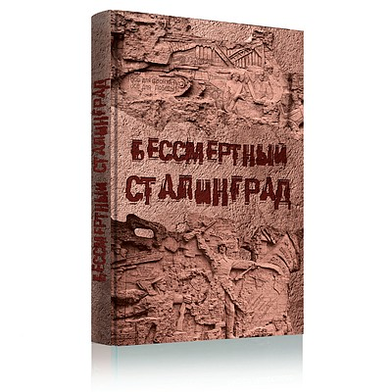 Обложка "Бессмертного Сталинграда".  Фото: Татьяны Даниловой | 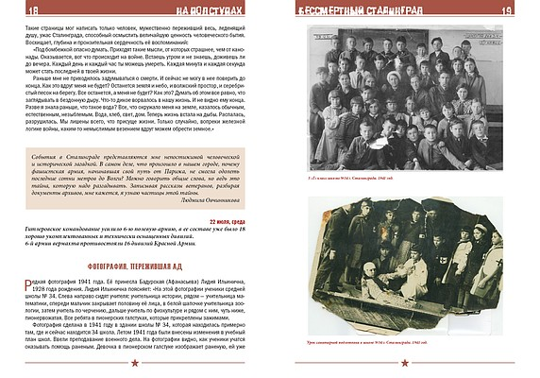  Страницы "Бессмертного Сталинграда"

Теперь на Уроках Мужества Юрий Васильевич и другие педагоги по всей России смогут использовать книгу «Бессмертный Сталинград» как незаменимое учебное пособие и как яркий пример личного вклада современной молодежи в сохранение исторической памяти нашего народа.

https://www.volgograd.kp.ru/online/news/3135586/

